JSX:

O JSX é um sintaxe de react que basicamente se cria o html direto no js usando o react, esses são alguns exemplos de jsx:

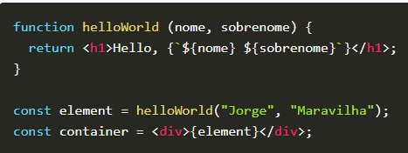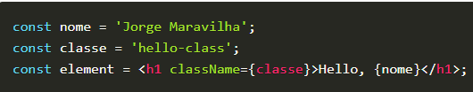

ReactDom.render;

O react dom é quem vai renderizar e atualizar o condigo dentro do html, assim mostrando os elementos react. Assim como o dom de navegador normal o react dom funciona quase do mesmo jeito, mas o reactDom é mais fácil e simples de ser usado, com reactDom não pode e é considerada uma má pratica manipular o reactDom como no js puro.

CSS e Import;

Para fazer o css no react é do mesmo jeito de sempre, colocando as classes e ids nos elementos desejados, usando o import, você tras para o arquivo js o css e aplica na classes ou id que quiser. Segue o exemplo abaixo:

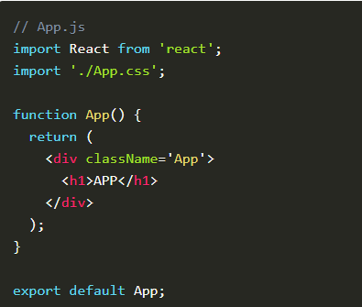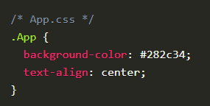

CLASSES;

O proposito das classes é agrupar funções que façam sentido juntas, algo que represente a união dessas funções, No react a classe é um elemento da tela.